DRUŠTVO- 19.01.2020.
Na list papira nacrtaj i oboji hrvatsku zastavu.
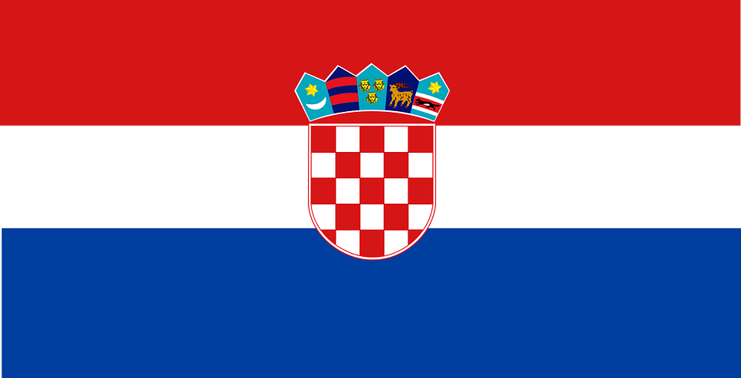

Ispod nje zapiši:
Republika Hrvatska
Himna: Lijepa naša domovino

Počelo je Svjetsko rukometno prvenstvo.
Hrvatska rukometna reprezentacija danas u 18 sati (6 sati navečer) igra utakmicu s Katarom.
Tvoj zadatak je da otpjevaš hrvatsku himnu s našim igračima.
Prati utakmicu i navijaj za Hrvatsku.

